سوال ۱: پروتکل ارتباطی میان یک دستگاه ATM[1] که با آن پول برداشت می‌کنید و یک کامپیوتر مرکزی را طراحی و توصیف کنید. پروتکل شما می‌بایست اجازه دهد کارت و رمز عبور احراز هویت شود، از حساب پول برداشت‌شده و موجودی حساب خوانده شود. پروتکل شما می‌بایست همه‌ی موارد نبود موجودی کافی برای برداشت از حساب را مدنظر قرار دهد. ‌پروتکل خود را به‌وسیله‌ی لیست کردن پیام‌ها و عملیاتی که توسط ATM و کامپیوتر مرکزی در زمان دریافت و ارسال پیام‌ها صورت می‌گیرد، توصیف کنید. پروتکل خود را مطابق با شکل (1) درزمانی که عمل برداشت بدون هیچ خطایی صورت می‌گیرد رسم کنید. در این پروتکل چه فرض‌هایی در رابطه با لایه‌ی پایین (لایه‌ی انتقال[2]) داشته‌اید.

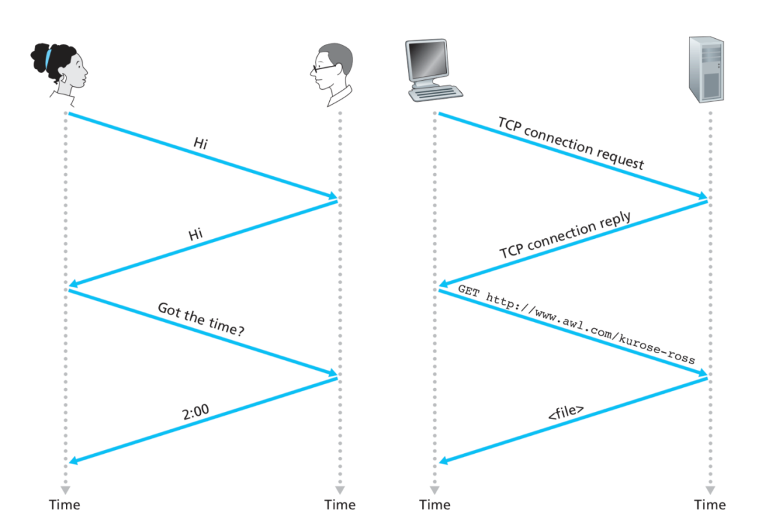

شکل 1

سوال ۲: چند مورد از استانداردهای شبکه‌های محلی سیمی و نرخ ارسال آن‌ها را نام ببرید.

سوال ۳: مودم‌های Dial-Up و DSL هر دو از خط تلفن استفاده می‌کنند که کابل مسی به صورت زوج بهم تابیده می‌باشد. با این شرایط چرا سرعت DSL بسیار بیشتر از Dial-Up می‌باشد؟

سوال ۴: متداول‌ترین فناوری‌های دسترسی اینترنت بی‌سیم را نام ببرید، و آن‌ها را با یکدیگر مقایسه کنید.

سوال ۵: skype و google voice هر دو سرویس‌هایی ارائه می‌دهند که به شما امکان می‌دهد از طریق اینترنت با شبکه تلفن تماس بگیرید. به نظر شما این امر چطور ممکن است؟

**در صورت هرگونه مشکل یا سوال درخصوص تمرین‌ها و پروژه‌های درس شبکه‌های کامپیوتری ۱ با تدریسیاران درس تماس بگیرید.**

**پرهام الوانی (parham.alvani@gmail.com)**

1. Automatic Teller Machine
2. Transport Layer